**Лекція 7. Критичні параметри волоконних світловодів**

1. **Критичні частоти і довжини хвиль світловодів.**
2. **Затухання в оптичних кабелях**

При певній довжині хвилі настає такий режим, коли хвиля падає на оболонку світловода і відбивається перпендикулярно. У світловоді встановлюється режим стоячої хвилі, і енергія уздовж світловода не рухається. Це відповідає випадку критичної довжини хвилі *λ≈d* і критичної частоти *fo=c/λ=c/d* .

Таким чином, в ВС можуть поширюватися лише хвилі довжиною меншою, ніж діаметр серцевини світловоду. Викладене дає підставу зробити висновок, що при частотах вище критичної f0 вся енергія поля концентрується усередині сердечника світловода і ефективно поширюється уздовж нього. Нижче критичної частоти енергія розсіюється в навколишньому просторі і не передається по світловод.

1. **Критичні частоти і довжини хвиль світловодів.**

У волоконних световодах при дуже високих частотах майже вся енергія поля концентрується усередині серцевини світловоду.

При певній частоті fо - критичної, або частоті відсічення, поле більше не поширюється уздовж світловода і вся енергія розсіюється в навколишньому середовищі.

g12+ g22 = K02 (n12 + n22), де g2 = 0 для критичної частоти.

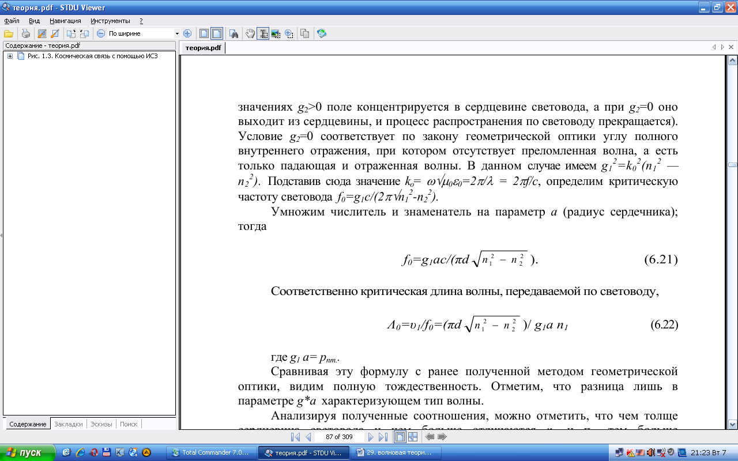

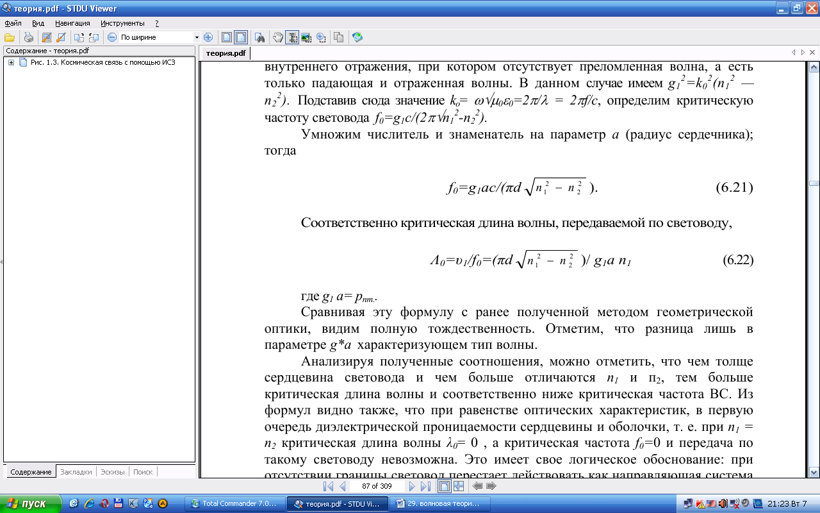

Де g1а = Pnm

Нормированная частота:

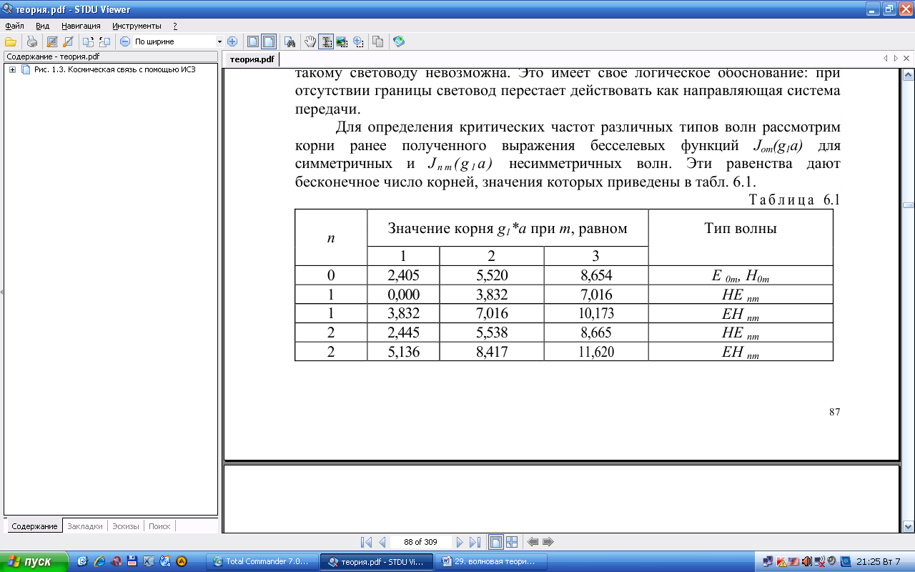

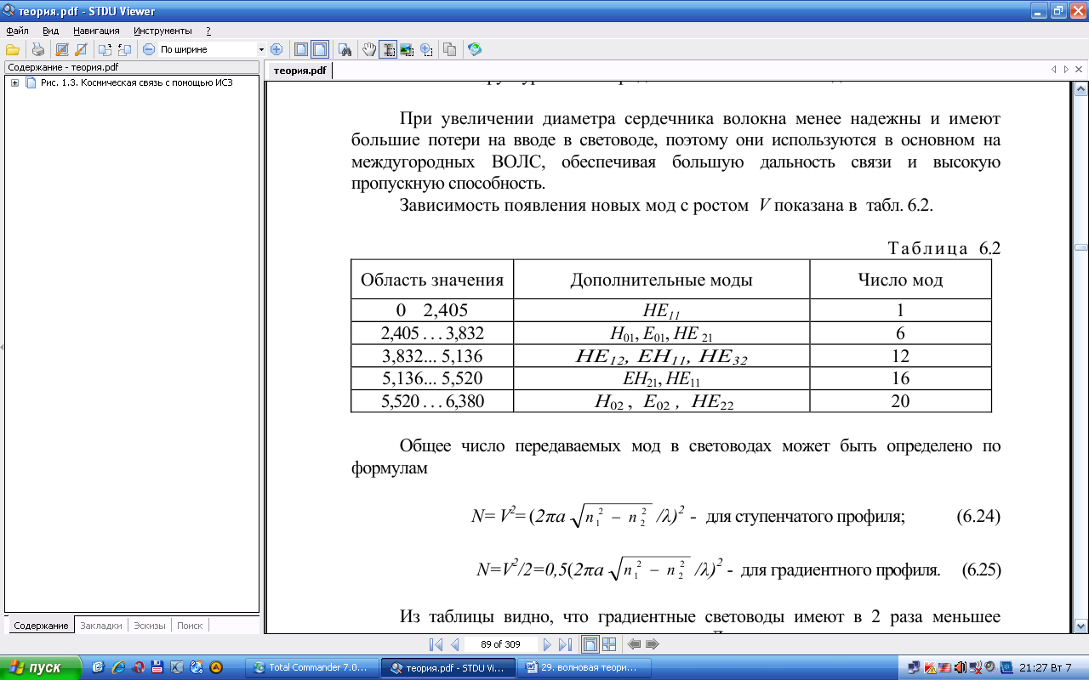

**2. Затухання в оптичних кабелях**

Оптичні кабелі характеризуються двома найважливішими передавальними параметрами - загасанням і дисперсією. власні втрати (ас) втрат поглинання 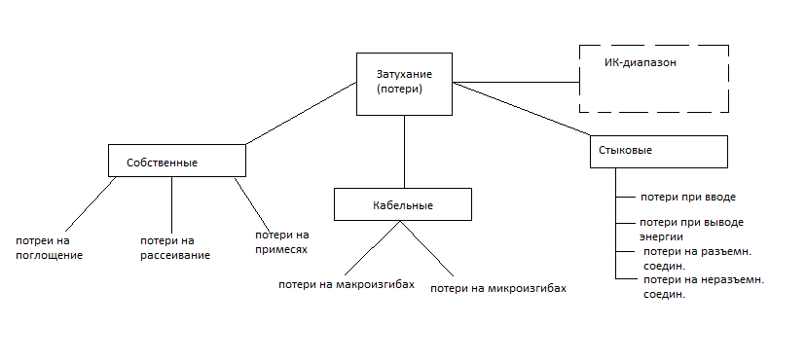 *(αп*) і втрат на розсіювання *(αр*).

Втрати на поглинання істотно залежать від чистоти матеріалу і при наявності сторонніх домішок можуть досягати значної величини *(αп+αпр*). Втрати на розсіювання лімітують межа мінімально допустимих значень втрат в ВС. В результаті *α=αп+αр+αпр+αк*.

**Загасання поглинання *αп*** визначається *αn= (8,69π n tg δ*103) /λ.* Із формули видно, що частотна залежність затухання поглинання має лінійний характер.

**Розсіювання** обумовлене неоднорідностями матеріалу ВС, розміри яких менше довжини хвилі, і теплової флуктуацией показника заломлення. Величина втрат на розсіювання, зване релєєвського, визначається формулою, дБ / км:

*αр = Кр/λ*  де *Кр* - коефіцієнт розсіювання.

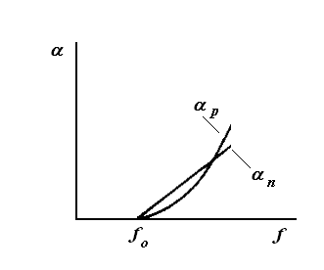Втрати на релєєвськоє розсіювання визначають нижню межу втрат, властивих ВС. Ця межа різний для різних хвиль і зі збільшенням довжини хвилі зменшується.

Рисунок 3 - Частотна залежність коефіцієнтів загасання поглинання *αп* і загасання розсіювання *αр*

З представлених графіків видно, що втрати на поглинання ростуть лінійно зі збільшенням частоти, а втрати на розсіювання істотно швидше - за законом f 4.

Крім власних втрат належить враховувати також додаткові втрати (кабельні), пов'язані з геометрією волокна і наявністю оболонки *(α=αс+αк).*

Основними факторами, які призводять до втрат за рахунок геометрії волокна, є: мінливість розмірів поперечного перерізу серцевини волокна по довжині і нерівності кордону розділу, «серцевина - оболонка», а також нерегулярності, пов'язані з наявністю мікро- і макроізгибів волокна.



В зависимости от величины угла θ, который образуют с осью лучи, выходящие из точечного источника в центре торца световода (рисунок 1.3), возникают лучи излучения 1, лучи оболочки 2 и лучи сердцевины 3.

**Макроізгиби** обумовлені скруткою волоконних світловодів по гелікоїду уздовж всього ОК.

**Макроізгиби** пов'язані з конструктивними і технологічними неоднорідностями ВС у процесі його виготовлення (рис. 4).

Додаткове загасання через втрати на випромінювання при макроізгибах, дБ:

αіз=10lg⏐(n12-n22)/(n12-[(R+1)/(R-1)]*n22)⏐,

де R = Rіз/2а ; Rіз *-* радіус ізгибу; *а —* радіус серцевини волокна;

*п1, п2 —* показники преломлення серцевини й оболонки волокна відповідно.

Встановлено, що всі кабельні втрати значно збільшують загасання. Так, якщо власне загасання світловода αс= 2 дБ / км, то за рахунок додаткових кабельних втрат воно зростає до 2,5 дБ.

На рис.4 показано зміна загасання ВС залежно від довжини хвилі для кварцового скла, очищеного від сторонніх домішок.

На графіку (рис.4) чітко видно три вікна прозорості світловода. Зі збільшенням довжини хвилі загасання знижується і відповідно збільшується довжина регенераційної ділянки.

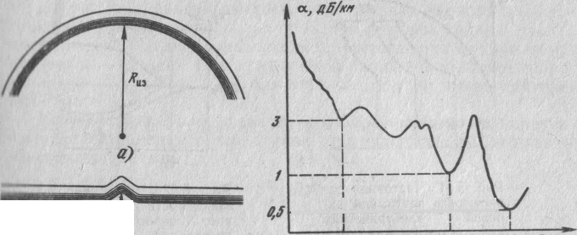

Рисунок 4 – Загасання ВС від довжини хвилі

Втрати енергії на вводі вираховуються за формулою, дБ:

*αв=10 lg⏐(2Sи/mA2Sc)⏐.*

Для розрахунків можуть керуватися такими даними:

*Sи*= 150 мкм, для лазера;

*Sи*= 500 мкм, для світлодіода;

*SС* = π82/4 мкм, для одномодового волокна;

*SС* = π502/4 - для багатомодового волокна;

*А* = 0,2; *m* = 2 для светлодіода;

*m* = 10 для лазера.

Втрати на виведення: при виведенні випромінювання з торця світловода.